|  |  |  |  |  |  |
| --- | --- | --- | --- | --- | --- |
| **주차** | 8 주차 | **기간** | 2025.10.21  ~ 2025.10.27 | **지도교수** | (서명) |
| 이번주 한일 요약 | 1. 모델링 제작 및 캐릭터 컨셉 아트 제작  2. 팀 회의 정리 | | | | |

<상세 수행내용>

1. 모델링 제작 및 캐릭터 컨셉 아트 제작

실제 어느정도 방향성이 정해져서 캐릭터 컨셉을 정하고 모델링을 연습삼아 제작(머리만)

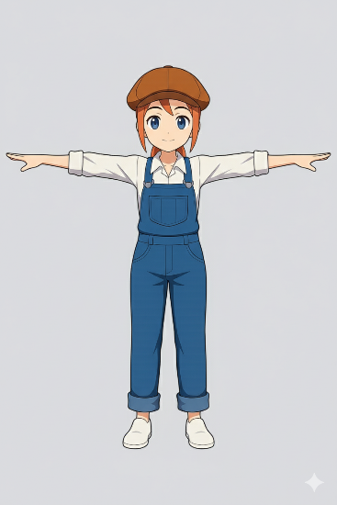 그림, 스케치, 일러스트레이션, 모자이(가) 표시된 사진

AI 생성 콘텐츠는 정확하지 않을 수 있습니다.

2. 팀 회의 정리

실제로 맵 생성이 무작위로 가능한지 확인할 목적으로 간단하게 엔진을 통해 맵 생성을 시험함

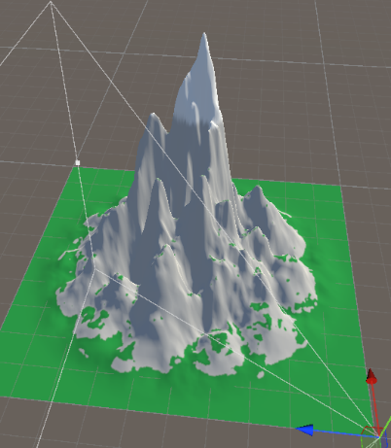

|  |  |  |  |
| --- | --- | --- | --- |
| **문제점 정리** |  | | |
| **해결방안** | - | | |
| **다음주차** | 9주차 | **다음기간** | 2025.10.28  ~ 2025.11.03 |
| **다음주 할일** | 1. 개인 수업 내용 정리 2. 팀 회의 정리 3. 외부 강의 정리 | | |
| **지도 교수**  **Comment** |  | | |